**2025中福环保——第三届天津市大学生节能减排社会实践与科技竞赛通知**

为响应国家“双碳”战略目标，推动绿色低碳发展，落实《天津市“十四五”节能减排工作实施方案》，增强全市高校学生节能减排意识、科技创新意识和团队协作意识，扩大学生科学视野，提高学生创新设计能力、工程实践能力和社会调查能力，加快创新型人才的培养，决定举办第三届天津市大学生节能减排社会实践与科技竞赛。本届比赛由我校承办。

**一、竞赛主题**

**市赛主题：节能减排，助力双碳**

**二、竞赛内容**

紧扣竞赛主题，作品包括科技作品类（含实物、模型或软件）、科技创意类（含设计、创意）和社会实践类，体现新思想、新原理、新方法以及新技术。

**三、竞赛规则**

**1. 参赛对象：**全日制非成人教育的专科生、本科生、硕士研究生和博士研究生（不含在职研究生）。参赛者必须组队参赛，参赛队伍按照研究生组和本科生组分别进行比赛，参赛队伍中有研究生参加的将归类为研究生组，每组不超过7名，每个参赛队伍聘请指导教师不超过3名，如聘请3名指导教师，其中1名必须是企业技术人员或交叉学科老师。

**2. 作品申报：**参赛作品必须是当年完成的作品。参赛队伍必须在规定时间内完成作品，并按要求准时提交参赛作品，未按时提交者视为自动放弃比赛。申报书、说明书和汇总表等模板可在通知中的附件下载。

**3. 作品评审：**参赛作品会全部提交至市赛评审，市赛会根据科学性、创新性、可行性和经济性等进行评审。经市赛评审的获奖作品按市赛名次将有最多15项可以申报国赛。

**四、日程与安排**

**1、作品申报：**

（1）**申报截至时间：2025年3月20日24：00前将报名材料发送至邮箱3692811553@qq.com，以邮箱接收时间为准。**

（2）**作品申报材料，[请在截至时间前，将以下材料按要求发送至邮箱3692811553@qq.com](mailto:请在截至时间前，请将以下材料按要求发送至邮箱tjdxsjs@126.com)**

**①附件2高校推荐汇总表，不需要签章；**

**②按作品不同类别提交附件4、附件6或附件8的申报书PDF扫描电子版（需签章，市赛全部需盖章处均可盖学院公章，文件不得大于3MB）；**

**③参赛作品说明书PDF电子版（说明书格式详见附件3、附件5或附件7，文件不得大于5MB）；**

**④其他材料附件请打包为RAR格式以附件命名，如包含介绍视频时长建议3-5min，附件文件总体大小不能超过20MB。**

**发送邮件前将以上所有文件打包成一个单独的RAR文件，文件命名方式为“XX类-队长名-联系电话-作品名-学院”发送至邮箱。**

1. **市赛结束后会进行国赛的申报，具体安排将在后续通知。**

**五、联系方式**

竞赛学校工作人员联系方式：

程老师 邮箱：3692811553@qq.com

安老师 邮箱：anran5@tust.edu.cn

电话：022-60600710

请有意愿申报比赛的参赛队队长加一下下面的通知群（**为避免通知群人数太多，每队只能由队长加入，有报名意向的请务必加群，谢谢**）

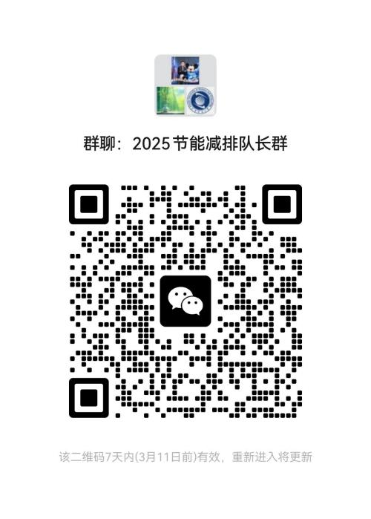

**天津科技大学教务处**

**机械工程学院**

**2025年3月4日**

附件1：2025中福环保——第三届天津市大学生节能减排社会实践与科技竞赛通知

附件2：高校推荐汇总表

附件3：科技作品类报告格式

附件4：科技作品类申报书（需签章）

附件5：科技创意类报告格式

附件6：科技创意类申报书（需签章）

附件7：社会实践类报告格式

附件8：社会实践类申报书（需签章）